Pavlina Svatonova
PR Divadlo ARCHA
Na Porici 26
110 00 Praha 1
tel: +420 221 716 110
+420 739 077 956
fax: +420 221 716 666
pavlina.svatonova@archatheatre.cz
www.archatheatre.cz

MCH BAND - 25. let skupiny a křest nových CD

Hosté: Sylvie Krobová, Michal Pavlíček, Už jsme doma
9. prosince 2007 / 20.00 / Divadlo Archa

Legenda české alternativní scény, MCH Band, oslaví v prosinci 25. výročí vzniku. Při této příležitosti vychází nové album a současně box se šesti CD z let 1982 – 1989. Oba nové tituly pokřtí MCH Band v neděli 9. prosince v Divadle Archa. Koncertní sestavu doplní hosté vecera: Sylvie Krobová, Michal Pavlíček a Už jsme doma.

Na koncertě v Arše představí MCH BAND svou novou desku Nech světlo dohořet, Kateřino. Materiál psal Mikoláš Chadima během posledních let, autorem textů je Ivan Wernisch. Album, které je zcela nově koncepčně a zvukově pojato, představuje soubor v jemnější formě a poprvé studiově s trombónem Jana Jiruchy. V několika skladbách hostují zpěvačky Markéta Puršlová a Sylvie Krobová a dále bubeník skupiny Už jsme doma Tomáš Paleta.

K pětadvacátému výročí vzniku MCH BANDu vychází v limitované edici i unikátní šesti CD boxMCH BAND 1982-1989. Set obsahuje alba Krokodlak, Jsme zdrávi, Feeling Fine, 1984Four Well?, Gorleben a Es Reut mich f… Všechny nahrávky byly remasterovány z původních pásů a doplněny o chybějící minuty či celé skladby. Některé pořady vycházejí úplně poprvé, jiné byly doplněny o koncertní či naopak studiové verze, doplněné o texty a fotografie.

2. listopad 2007
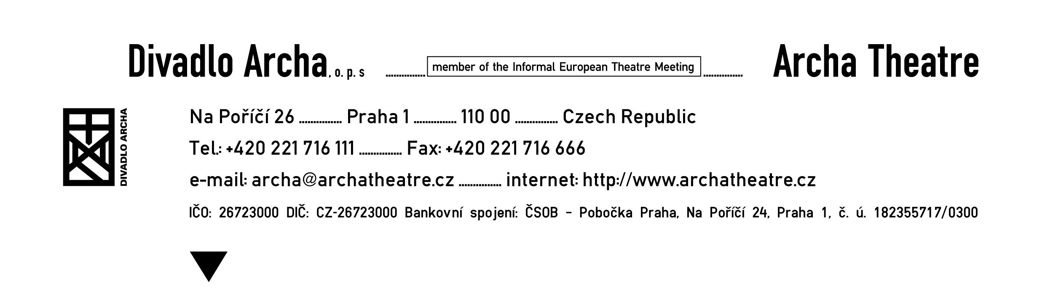
Tisková zpráva

MCH BAND - 25. let skupiny a křest nových CD

Hosté: Sylvie Krobová, Michal Pavlíček, Už jsme doma
9. prosince 2007 / 20:00 / Divadlo Archa

Legenda české alternativní scény, MCH Band oslaví v prosinci 25. výročí vzniku. Při této příležitosti a dvojici nových CD které nyní vychází proběhne koncert v neděli 9. prosince v Divadle Archa, na kterém Mikoláš Chadima a jeho band desky pokřtí. Koncertní sestavu doplní hosté vecera: Sylvie Krobová, Michal Pavlíček a Už jsme doma.

Na koncertě v Arše představí MCH BAND svou novou desku Nech světlo dohořet, Kateřino. Materiál psal Mikoláš Chadima během posledních let, autorem textů je Ivan Wernisch. Album, které je zcela nově koncepčně a zvukově pojato, představuje soubor v jemnější formě a poprvé studiově s trombónem Jana Jiruchy. V několika skladbách hostují zpěvačky Markéta Puršlová a Sylvie Krobová a dále bubeník skupiny Už jsme doma Tomáš Paleta.

K pětadvacátému výročí vzniku MCH BANDu vychází v limitované edici i unikátní šesti CD boxMCH BAND 1982-1989. Set obsahuje alba Krokodlak, Jsme zdrávi, Feeling Fine, 1984Four Well?, Gorleben a Es Reut mich f… Všechny nahrávky byly remasterovány z původních pásů a doplněny o chybějící minuty či celé skladby. Některé pořady vycházejí úplně poprvé, jiné byly doplněny o koncertní či naopak studiové verze, doplněné o texty a fotografie.

Mikoláš Chadima – nonkonformní hudebník, skladatel. Textař a publicista. Patří k zakladatelům české alternativní scény. Do širšího povědomí se prosadil ve druhé polovině 70. let vystoupeními na Pražských jazzových dnech jako člen kapel Elektrobus a The Extempore Band. Vedle toho působil v kultovní skupině Kilhets a revivalových Old Teenagers (později Classic Rock And Roll Band).
Na vrcholu popularity byl Chadima a Extempore v roce 1981. Anketu „All Stars Band 1980 / 81“ časopisu Jazz Bulletin č.27/28, vydávaném Jazzovou sekcí, vyhrálo Extempore s velkým náskokem před Etc, Pražským výběrem a Modrým efektem.V anketě osobnost roku se Chadima umístil na druhém místě za V. Mišíkem. V té době mu byl po osmi letech vrácen cestovní pas a tak mohl představit svou tvorbu i v zahraničí. Vystoupil se svými skladbami na koncertu v Londýně za doprovodu členů kapel This Heat, The Work, Henry Cow a Art Bears. V červenci téhož roku odehrálo Extempore s tehdejší maďarskou „jedničkou“, skupinou Hobbo Blues Band tři koncerty v Maďarsku. Po návratu z Maďarska byl Chadimovi cestovní pas znovut odebrán. Pozvánky na další vystoupení v cizině se staly na dlouhou dobu bezpředmětné.
V září 1981 Chadima činnost Extempore ukončil a založil MCH Band. V létě však byl zveřejněn jeho podpis Charty 77. Během necelých dvou let mu byla legální koncertní činnost zcela znemožněna. Z povědomí širší veřejnosti Chadima zmizel. Kapela vystupovala pod neustále se měnícími jmény a název MCH Band existoval pouze na kazetách. Na nich Chadima rozšiřoval nejen svou hudbu, ale i hudbu spřátelených kapel. V roce 1983 začal úzce spolupracovat spolupracovat s básníkem Ivanem Wernischem a tato spolupráce trvá dodnes. Na legální podia se MCH Band vrrátil v lednu 1989 vystoupením na Koncertě pro Arménii. Přímo na místě byla Chadimovi nabídnuta spolupráce s tehdy ještě státní profesionální agenturou a MCH Band začal s jistým omezením znovu legálně koncertovat. V listopadu 1989 odehrál MCH Band koncert na legendárním festivalu Polské české Solidarity ve Wroclawi. Po převratu, v prosinci 1989 jel Chadima s MCH Bandem poprvé na „západ“ ( Kodaň Festival Permutant 89).
V roce 1990 Chadima odešel na „volnou nohu““. Připravil k vydání archivní nahrávky a užíl si s kapelou porevoluční euforii. Po dvou letech boom skončil a situace se vrátila k přirozenému stavu. MCH Band však stále, byť s o něco menší intenzitou koncertuje a vydává své nahrávky doma i v cizině..Vedle MCH Bandu spolupracoval i s dalšími hudebníky mj. Pavlem Fajtem, Peterem Binderem, Alešem Charvátem, Fredem Frithem, Chrisem Cutlerem, Marcem Sensem, Fredem Gullianim… V současnosti vystupuje mimo svůj band hlavně Pavlem Richterem.

MCH BAND 2007
Mikoláš Chadima – sax., guitar, vocal. loops
Martin Schneider – bass guitar
Jirří janďourek – keys, bg.vocal
Jan Chaluš – drums
Jan Jirucha – trombone
Petr Ferenc - DJ

MH BAND – NECH SVĚTLO DOHOŘET, KATEŘINO
Vydává BlackPoint music

MCH BAND – 1982 – 1989 (6CD BOX)
Krokodlak (1982), Jsme zdrávi a daří se nám dobře (1983), Feeling Fine in 198Fourwell (1984), 198Fourwel?! (1985), Gorleben (1986), Es Reut Mich F… (1988)
Vydává BlackPoint

Užitečné odkazy:
www.mchband.cz
www.blackpointmusic.cz

Vstupenky v ceně 250,- Kč jsou v předprodeji v pokladně Divadla Archa a sítích Ticketpro a Ticketportal.

Další informace, fotografie, rozhovory a novinářské akreditace:
Pavlína Svatoňová – pavlina.svatonova@archatheatre.cz, 739 077 956
Tel: +420 221 716 110
Fax: +420 221 719 666
www.archatheatre.cz

MH BAND – NECH SVĚTLO DOHOŘET, KATEŘINO
Vydává Black Point music

MCH BAND – 1982 – 1989 (6CD BOX)
Krokodlak (1982), Jsme zdrávi a daří se nám dobře (1983), Feeling Fine in 198Fourwell (1984), 198Fourwel?! (1985), Gorleben (1986), Es Reut Mich F… (1988)
Vydává Black Point music

Užitečné odkazy:
www.mchband.cz
www.blackpointmusic.cz

Vstupenky v ceně 250,- Kč jsou v předprodeji v pokladně Divadla Archa a sítích Ticketpro a Ticketportal.

Další informace, fotografie, rozhovory a novinářské akreditace:
Pavlína Svatoňová – pavlina.svatonova@archatheatre.cz, 739 077 956
Tel: +420 221 716 110
Fax: +420 221 719 666
www.archatheatre.cz

